Miki Guy // Fall Blues
סינגל ראשון מתוך EP ראשון

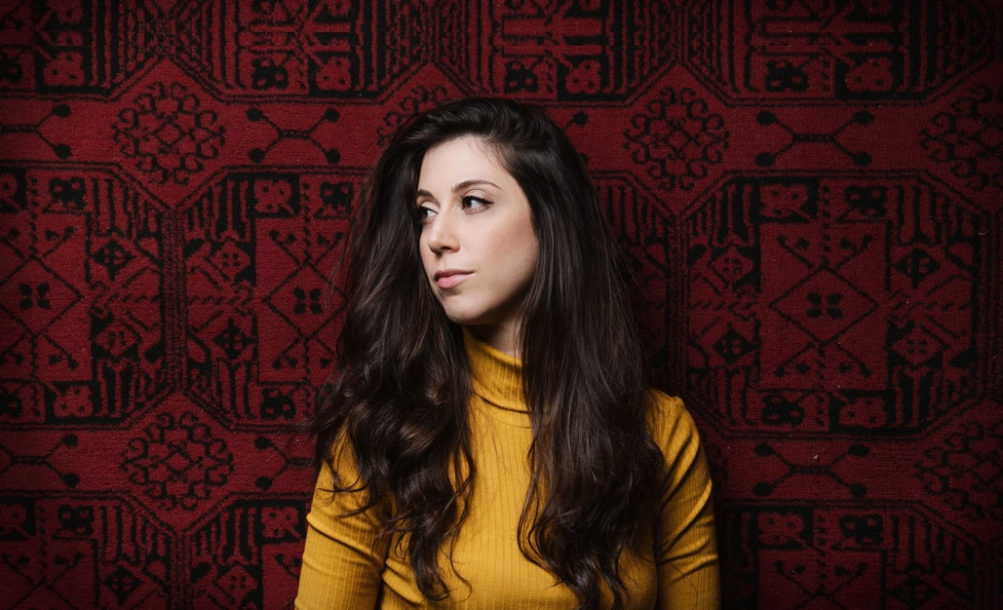

מיקי גיא (מיכל גיא) היא זמרת ויוצרת שפועלת בסצינת המוסיקה כבר יותר מעשור.
אחרי שנים של הופעות לצדם של מוזיקאים מובילים בארץ (אלי מגן, עדי רנרט, אריק סיני, איריס ועופר פורטוגלי ומקהלת הגוספל ואיתם בין היתר עם, דני ליטני, לאה שבת, סגיב כהן, אלון עדר) ואחרי שספגה מוזיקה בכל נים מילדות ובמסגרות מוזיקליות שונות
(פסנתר מגיל 6, מגמת מוזיקה, רימון, והאקדמיה למוסיקה בת״א) הגיע זמנה לצאת
לדרך משלה ועכשיו היא משחררת את השירים שכתבה בארבע השנים האחרונות.
שירים שנכתבו מתוך חוויות אישיות שלה כדרך התמודדות, ריפוי, התחזקות ועידוד עצמי.
שירים אוטוביוגרפיים חשופים שהלב שלה השאיר כמזכרת.

אי.פי הבכורה שלה Overthinker עתיד לצאת בשנה הקרובה ויכלול 6 שירים
שמגלים לעולם קצת (או הרבה) מהמחשבות והרגשות של מיקי.
‏Fall Blues הוא הסינגל הראשון מתוכו - בלוז במעטפת Motown,
בהפקתו המדוייקת של אלון לוטרינגר (מוּרה, יוני רכטר).
השיר שנכתב בסתיו 2015, בעקבות מערכת יחסים מורכבת, מכשפת, שהיפנטה אותה, מתאר את הקושי לצאת ממנה.
הפזמון הפך למנטרה שעזרה לה לצאת מהלופ ולחתוך את הקשר הרעיל -

No more believing, No more forgiving"
This time I'm not buying your lies
No more hot and cold, No more hug and hold
"This time I am cutting the cord
שירתה של מיקי מושפעת מעולמות הסול, ה-R&B, ה-Motown והבלוז וכתיבתה שואבת
השראה מאמנים כמו Fiona Apple, Alicia Keys ו-Hozier.

מיקי גיא - מילים ולחן
אמיר ברסלר - תופים
אבנר קלמר - עיבוד מיתרים וכינור
מאיה בלזיצמן - צ׳לו
אלון לוטרינגר - וורליצר, האמונד, גיטרה, בס, עיבוד והפקה

הסינגל | פייסבוק | יוטיוב
ליצירת קשר | mikiguy@gmail.com | 054-7691600

